西安交通大学实验报告
课程名称：数据结构 实验名称： 多项式计算器
学 院：______钱学森学院________ 实 验 日 期 2022 年 4 月 17日

姓名，班级、学号
朱云典
越杰（计算机）01
2204214958

诚信承诺：我保证本实验报告中的程序和本实验报告是我自己编写，没有抄袭。

注意：如果一次实验含有多道题，则每道题均要写一个实验报告，不要写在一起。

一、实验目的
1. 学习单链表的写法，复习所学知识
2. 锻炼自身能力，当成自己做的小项目
3. 培养计算机学习热情

二、实验环境
Vscode C++

三、项目设计和实现
- 首先在polynomial.h文件中搭建框架，设置节点的初始值和包含信息，以及部分函数
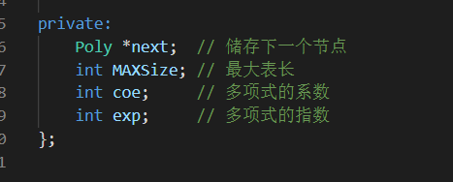
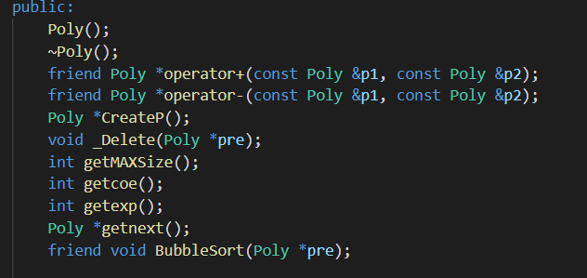

- 在polynomial.cpp文件中编写函数，主要为重载+，-符号，展示输出多项式，创建多项式，排序
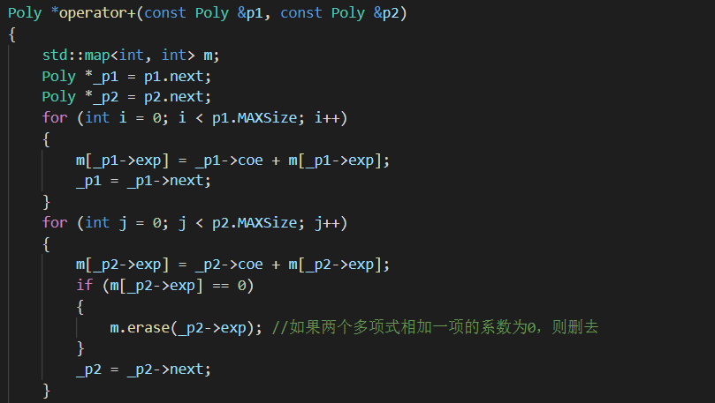
这里重载加号使用了stl的map，不但自带排序，还可以快速实现加减
重载减号也是类似的

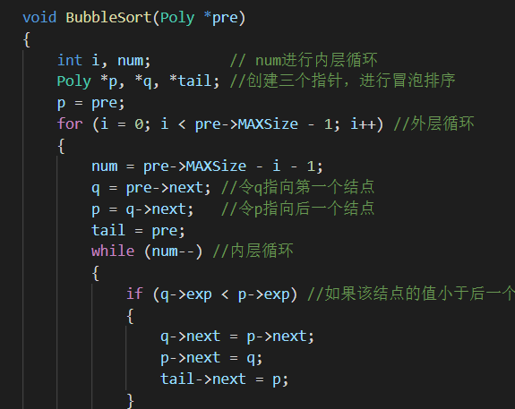
排序是冒泡排序，开始写的时候错了不少次，一个一个注释搞清楚，因为用getnext()等访问函数时会报错，所以干脆把它变成友元函数

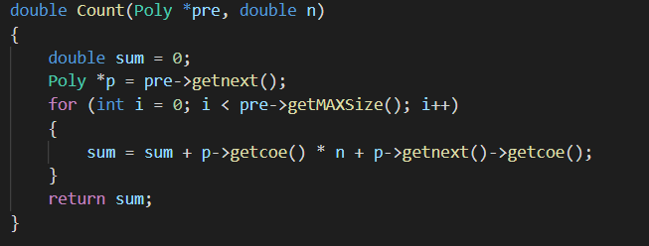
多项式的加法运算，都懂的

- 在handle.cpp文件中制作主函数、主界面，便于用户读写。
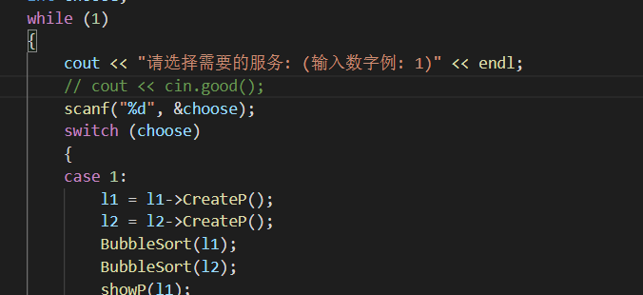
主函数如果用cin>> choose的话会有seg fault，目前还不知道问题在哪，如果老师有时间，可以帮忙看看（doge）

四、实验结果
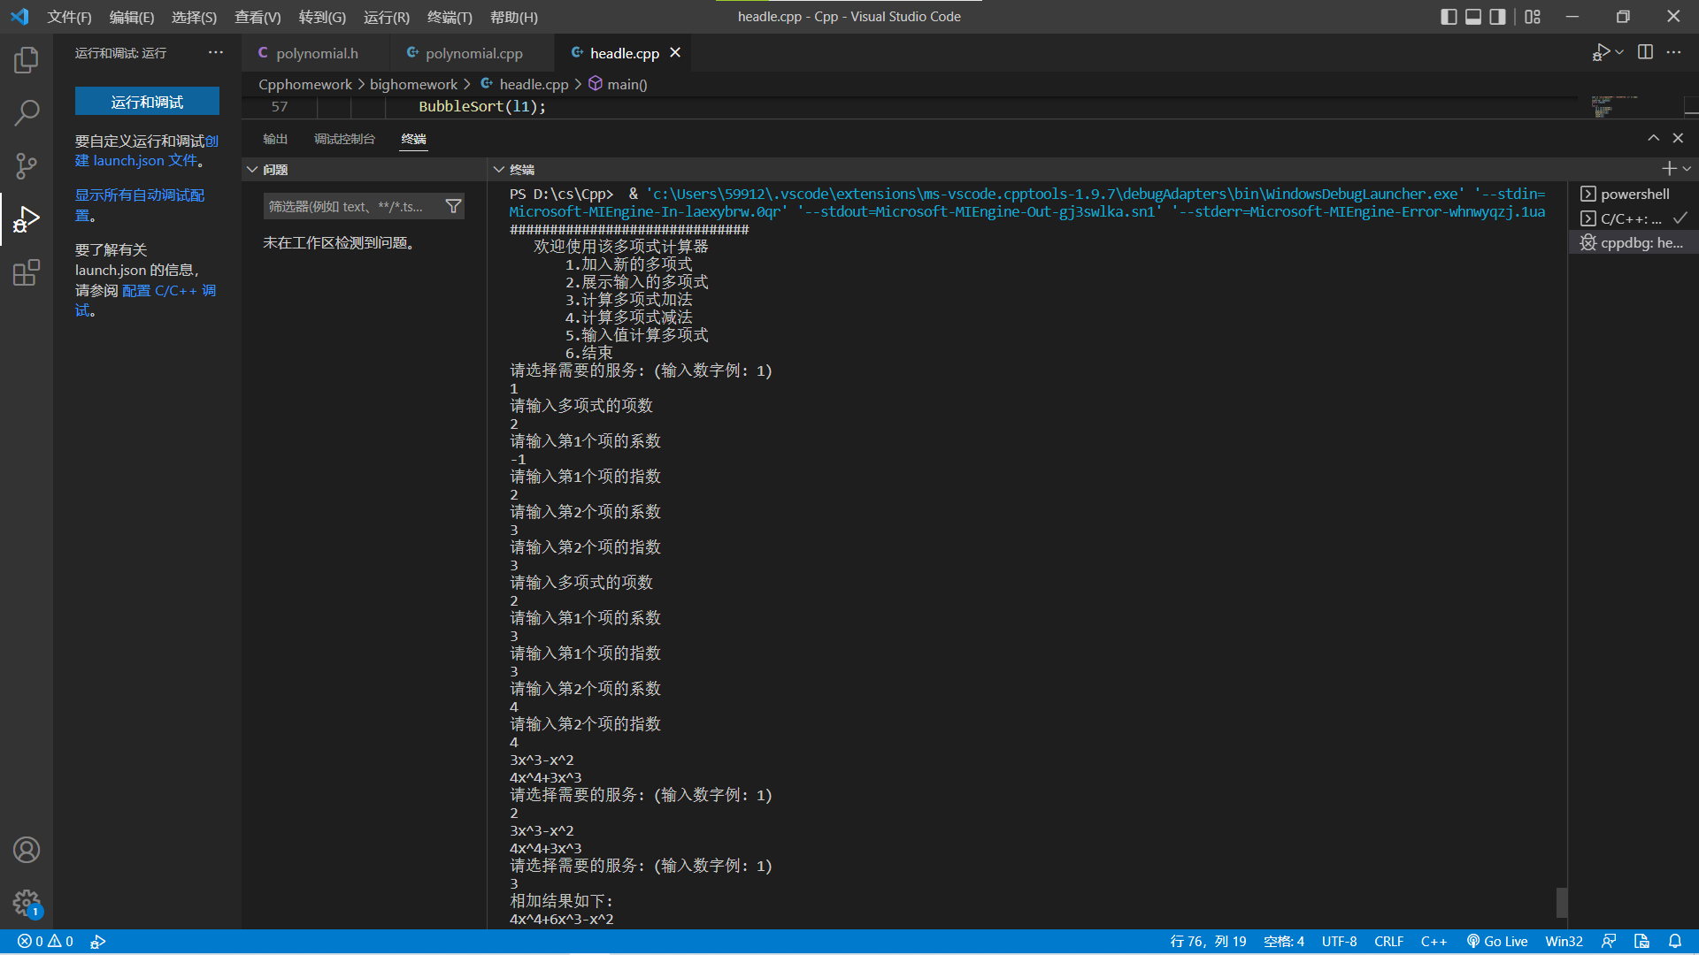

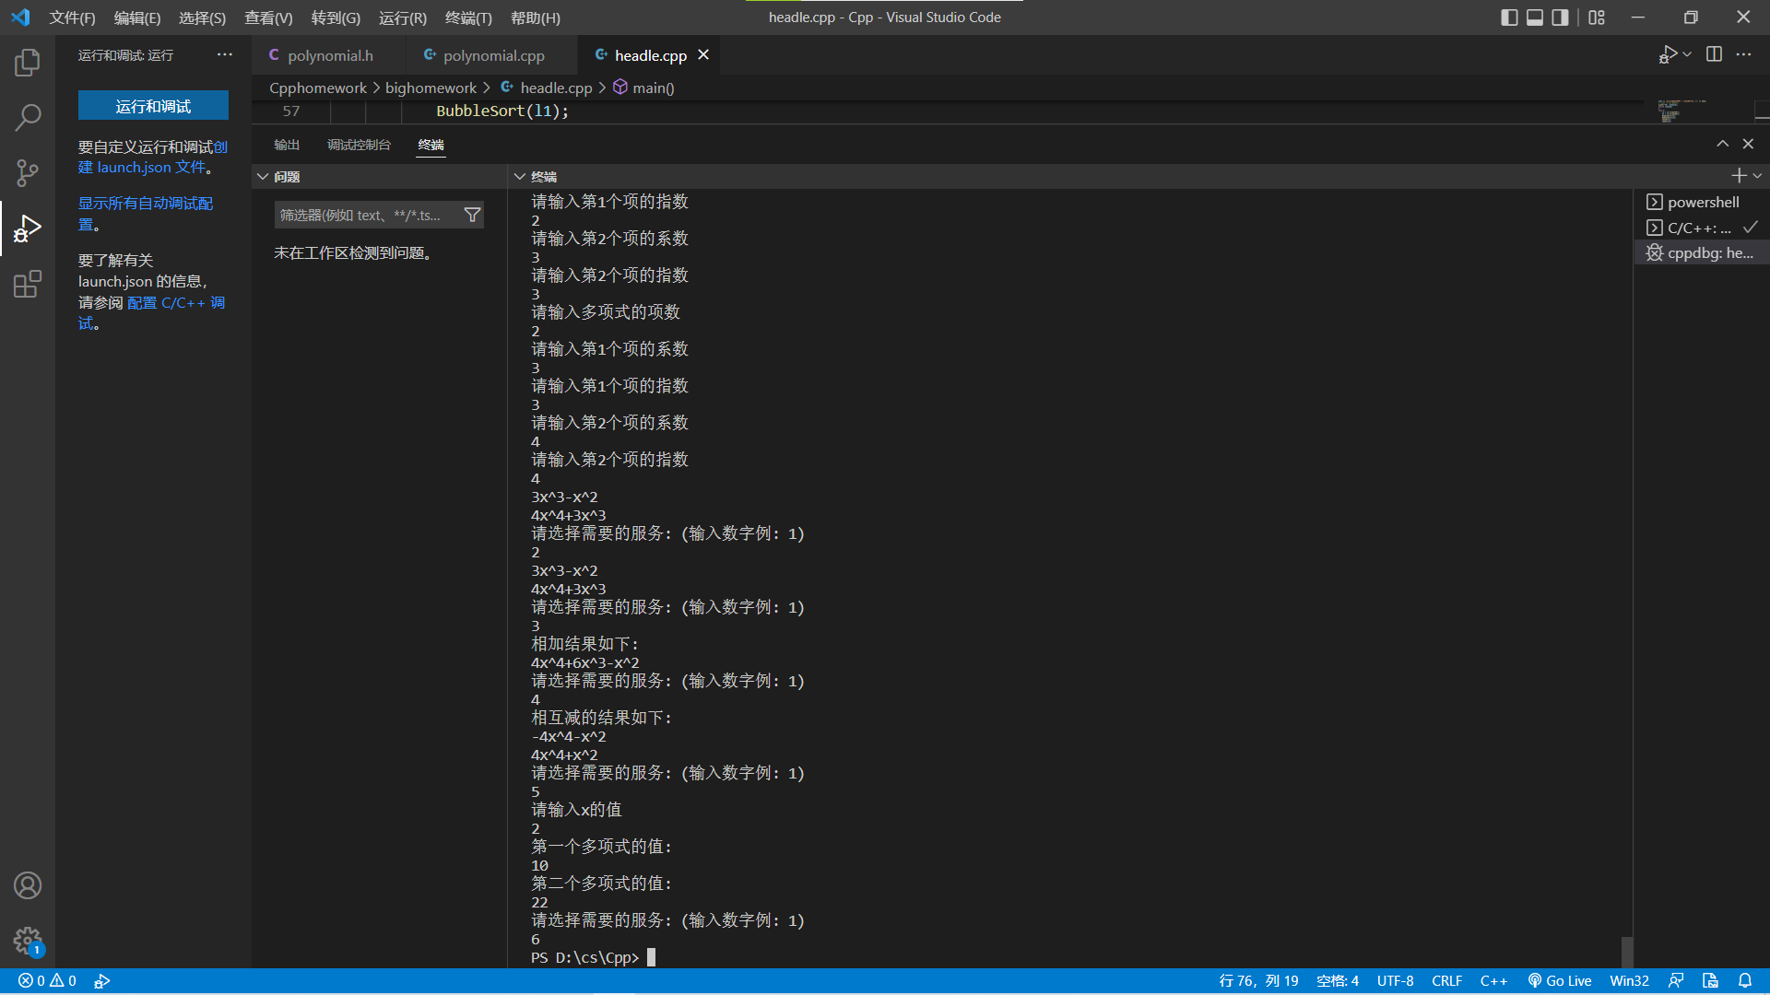

五、实验总结
自己的实验还是有很多遗憾的，我基本写完后，还准备写一个container容器来储存每一个多项式的头节点，用户选择时展示多项式并编号选择，估计需要container.h和container.cpp两个文件，多项式的乘法也没有做成，一个下午的时间就结束了，一想到最好20:00之交，就只能暂且收场。如果还有一个人的话估计这件事非常好办。
另外在写代码的后期，是真的有些头昏脑胀，一个冒泡就出一堆错误。。。人都整不会了。
以上就是我的心得体会，希望老师能给个好成绩。

